http://www.e-encuesta.com/answer.do?testid=FdMp13gDI3g=&chk=1
1. ESCRIBA SU NOMBRE Y APELLIDOS (*)
2. INDIQUE SU GRADO (*)
3. El pc es (*)
A. una máquina para editar documentos.
B. un procesador de documentos.
C. una máquina de servicios ofimáticos.
D. una máquina de servicios informáticos.

4. Es un sistema operativo (*)
A. Paint
B. Power Point
C. Windows Media
D. Windows 7

5. El teclado es un dispositivo de (*)
A. Entrada.
B. Salida.
C. Bidireccional
D. Comunicación

6. La impresora es un dispositivo de (*)
A. Comunicación
B. Salida
C. Entrada
D. Puerto

7. Es la parte física de un computador (*)
A. Sistema Operativo
B. Aplicación
C. Software
D. Hardware

8. Que es un procesador? (*)
A. Unidad Central de Proceso
B. es una tarjeta para ver video
C. son los programas
D. Componente de Plástico especial para ejecutar funciones especificas.

9. Que es una Memoria RAM? (*)
A. Memoria de Solo lectura
B. Memoria de Almacenamiento Temporal y Volatil
C. Memoria Intermedia de Procesador
D. Memoria Flash

10. Botón que nos sirve para abrir los diferentes programas instalados en el PC asi como ejecutar las aplicaciones de Microsoft Office (*)
A. Inicio
B. Ejecutar
C. Todos Los Programas

11. Microsoft Office es (*)
A.una base para editar
B.un paquete de herramientas ofimáticas
C. una herramienta tecnológica

12. Formatear un disco (*)
A. Borra su contenido B.
No altera el contenido
C. Lo destruye.
D. Todas las opciones son incorrectas

14. Para insertar una tabla de Contenido en word debe ir a la pestaña (*)
A.
Insertar
B. Inicio
C. Vista

15. En Microsoft Office Word Los comandos SELECCIONAR TODO, COPIAR Y PEGAR son respectivamente (*)
A. ALT + S; CTRL + P; CTRL + Y
B. CTRL + P; CTRL + Enter; CTRL + Y
C. CTRL + E; CTRL + C; CTRL + V
D. CTRL + Y; CTRL + V; CTRL + Enter

Observe la imagen para que responda las preguntas 17 y 18

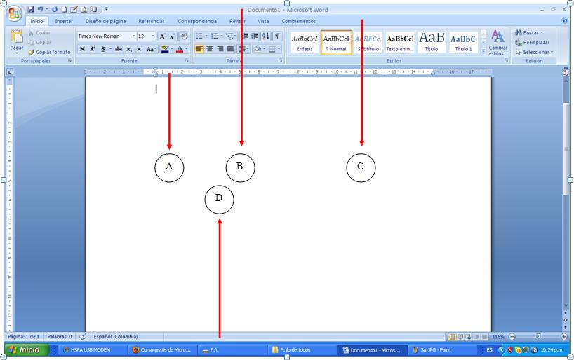

17. Nombre las barras que se muestran en la imagen anterior. (*)
A
B
C
D

18. La barra que contiene dentro de sus menús algunos comandos es (*)

La barra de menús

La barra de título

La barra de herramientas

Las reglas

Las barras de desplazamiento

19. Es la barra de tareas (*)
a
b
c

Observe la siguiente imagen y tengala en cuenta para responder las preguntas 20 y 21

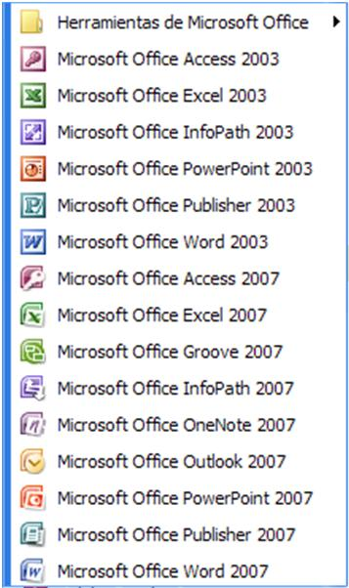

20. Diga en forma resumida qué utilidad tiene cada aplicacion (tenga en cuenta que se repiten las aplicaciones en 2003 y 2007. Es para su comodidad) (*)
A. ----------------------
B. -----------------------
C. ----------------------------
D. -----------------------------------
E. --------------------------------------
F. ------------------------------------
G. ----------------------------------------
H. -----------------------------------------
I. ----------------------------------------------

21. No es una aplicación de Office (*)
Microsoft Office Exce
l Microsoft Office Access
Herramientas de Microsoft Office
22. Es una forma correcta para guardar información en otro pc de la red local: (*)
A. Ejecutar Archivo, guardar como, Mis sitos de red, ver equipos del grupo de trabajo, seleccionar el PC, Documentos C, Guardar
B. Ejecutar Inicio, guardar como, Mis sitos de red, ver equipos del grupo de trabajo, seleccionar el PC, Documentos C, Guardar
C. Ejecutar inicio, Mis sitos de red, ver equipos del grupo de trabajo, seleccionar el PC, Documentos C, Guardar

23. Explique cómo usar los correos de estudiantes@elroble.zzn.com y elroble@elroble.zzn.com para enviar información. (*)

24. Cuál de los siguientes componentes determina un mejor rendimiento de una computadora. (*)
A. El Monitor
B. El microprocesador
C. La memoria ROM
D. El mouse óptico

25. La carpeta de favoritos es donde (*)
A. los señaladotes son guardados
B. los mejores sitios en el Internet están listados
C. las fotos son guardadas para ser imprimadas D. están las galletas

26. Cuando el mouse cambia y es una mano señalando significa (*)
A. que hay algo para ver
B. que hay un vinculo para otra pagina
C. que la pagina está abriendo
D. que hay una ventana púrpura

27. ¿Cuál de las siguientes nombres de la lista NO es una hoja de calculo? (*)
A. Access
B. Excel
C. Blog de notas
29. Que es internet? (*)
A. Una red de redes
B. Un conjunto de enrutadoes
C. Un conjunto de servidores de redes

